Título: Cuál es la población más vulnerable en el Perú por el fenómeno de El Niño
Comparamos en la recta numérica el número de la población en mayor situación de riesgo de las regiones de nuestro país.
PROPÓSITOS Y EVIDENCIAS DE APRENDIZAJE
Competencias/capacidades | Desempeños | ¿Qué nos dará evidencias de aprendizaje?
Resuelve problemas de cantidad  - Traduce cantidades a expresiones numéricas  - Comunica su comprensión sobre los números y las operaciones.  - Usa estrategias y procedimientos de estimación y cálculo. | - Establece relaciones entre datos y una o más acciones de agregar, quitar, comparar, igualar, reiterar, agrupar, repartir cantidades y combinar colecciones.  - Expresa con diversas representaciones y lenguaje numérico (números, signos y expresiones verbales) su comprensión de la unidad de millar como unidad del sistema de numeración decimal, la comparación y el orden de números.  - Emplea estrategias y procedimientos de cálculo escrito. | Elabora conclusiones sobre la situación de vulnerabilidad de la población por rango de edades a partir del análisis de datos en una recta numérica en la que ubica, ordena y compara cantidades de la población.  Escala de valoración
Enfoques transversales | Actitudes o acciones observables
Enfoque de Derechos  Enfoque Orientación al bien común | - El/la docente y los estudiantes practican la deliberación para arribar a consensos, a partir del análisis de noticias, al participar en un diálogo para tomar medidas de prevención para enfrentar las consecuencias del fenómeno de El Niño.  - El/la docente promueve oportunidades para que los estudiantes asuman responsabilidades diversas y las aprovechan, tomando en cuenta su propio bienestar y el de la colectividad.

- PREPARACIÓN DE LA SESIÓN
¿Qué necesitamos hacer antes de la sesión? | ¿Qué recursos o materiales se utilizarán en esta sesión?
• Prepara los materiales necesarios y adecúa el aula de acuerdo con las actividades que realizarás. | - Papelógrafo con el problema  - Plumones de colores  - Papelotes cuadriculados  - Cuaderno de Trabajo (página 15)

- MOMENTOS DE LA SESIÓN

Inicio | Tiempo aproximado: 20 minutos
En grupo clase
- Saluda a los estudiantes y recuerda junto con ellos que en la sesión anterior realizaron comparaciones sobre la población peruana en mayor situación de riesgo ante los desastres naturales que suceden en nuestro país.
- Pregúntales y conversa con ellos sobre si en todos los lugares o regiones de nuestro Perú la población vulnerable será la misma, y acerca de dónde habrá más niños, adultos o gestantes. ¿Ocurrirá lo mismo en Lima, en Piura y en San Martín?
- Dialoga con ellos sobre las zonas vulnerables en nuestro país: ¿cuáles creen que son las zonas más vulnerables?, ¿qué regiones se podrán ver más afectadas y por qué lo creen?
- Los estudiantes expresarán sus ideas a partir de lo escuchado, observado y vivido, y luego contrastarán la información con la que se presenta a continuación.

Ministerio de Educación. (s. f.). En Minedu, actuamos frente a El Niño. Recuperado de http://www.minedu.gob.pe/fenomeno-el-nino/

- Conversa con ellos sobre la importancia de conocer el número de población peruana que se encuentra en mayor situación de vulnerabilidad en cada región de nuestro país y para qué nos puede servir tener o conocer esa información.
- Los estudiantes expresarán sus ideas, las discutirán y las sustentarán.
- Presenta el papelógrafo con el problema:

Investigando sobre las regiones peruanas cuya población se encuentran en situación de vulnerabilidad
Un grupo de estudiantes del cuarto grado quiere realizar una campaña de ayuda a los damnificados en nuestro país, y para ello requieren tener información que les permita organizar mejor las acciones y necesidades.
El INEI también presenta información detallada por región y nos puede ser útil para ver qué se necesita y para quiénes.
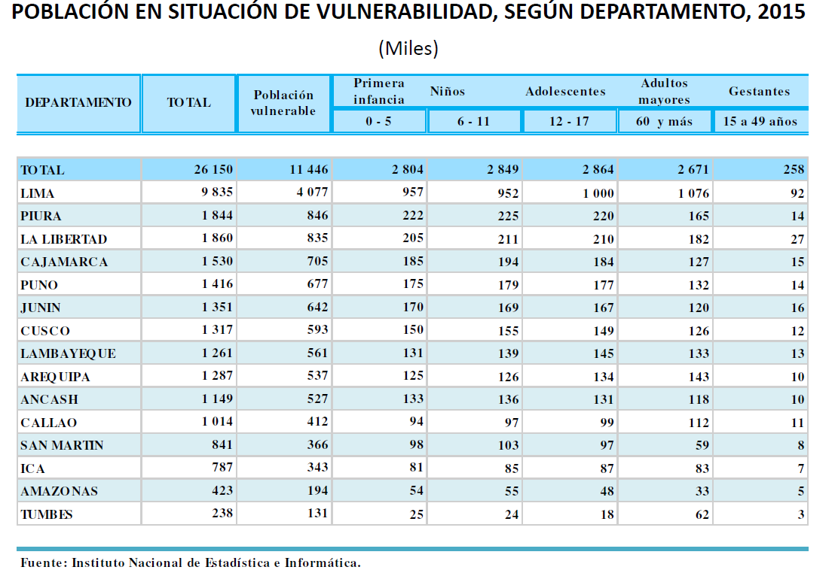
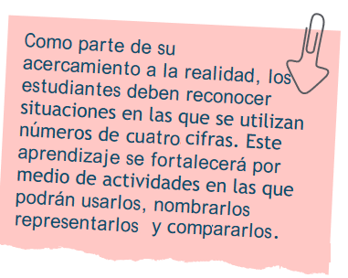
A partir de esta información, podríamos saber lo siguiente:
¿Cuáles son las regiones que tienen mayor situación de vulnerabilidad en su población? ¿Cuál es la población más afectada en Piura, La Libertad, Tumbes u otras regiones?
Si tuviera que llevar ayuda a la región _______________, ¿qué es aquello que necesitaría llevar para cubrir las necesidades de las personas vulnerables?

- Asegúrate de que los estudiantes se familiaricen con el problema. Para ello, después de la lectura realiza algunas preguntas, como estas: ¿de qué trata el problema?, ¿qué observan en el cuadro?, ¿cuántas regiones tenemos en el cuadro?, ¿sobre qué poblaciones tenemos información en la tabla (niños, adultos mayores, adolescentes, gestantes)?, ¿qué debemos determinar?
- Comunica el propósito de la sesión: “Hoy compararemos el número de la población en mayor situación de riesgo de las regiones de nuestro país. Para ello, compararemos números de hasta cuatro cifras en la recta numérica y en el tablero de valor posicional”.

- Explícales que, durante el desarrollo de las actividades, los acompañarás y observarás con atención cómo elaboran su recta numérica y ordenan y comparan los números de cuatro cifras, y la manera como utilizan el tablero de valor posicional.
- Considera la conveniencia de copiarlo en la pizarra, para que los estudiantes lo tengan presente durante la sesión.
- Recuerda junto con ellos las normas de convivencia, para ponerlas en práctica en la presente sesión.
Desarrollo | Tiempo aproximado: 50 minutos
En grupo clase
- Coméntales que seguirán trabajando en los equipos que establecieron en las sesiones anteriores. Entrégales papelotes cuadriculados, plumones de colores, ábacos o material Base Diez.
- Proponles realizar un análisis de las diferentes regiones del país en situación de vulnerabilidad. Para ello, asigna o sortea una región de las que aparecen en la tabla a cada grupo, de manera que al final del trabajo de los equipos se tenga variedad de información e ideas.

En grupos pequeños

- Promueve la búsqueda y ejecución de estrategias. Para ello, efectúa las siguientes preguntas: ¿cómo podemos resolver el problema?, ¿cómo sabemos cuál de los números es mayor?, ¿se puede resolver la situación solo comparando dos cantidades del total de la población que nos tocó?
- Los estudiantes realizarán sus propuestas para el trabajo y se organizarán para obtener los materiales y los datos que necesitan.
- Pasa por los equipos de trabajo y dialoga con ellos sobre las estrategias desarrolladas en la clase anterior. Que digan cuál les parece más adecuada para resolver este problema. Se espera que ellos consideren que la estrategia idónea es usar el tablero de valor posicional e ir comparando unidad de millar, centenas, decenas y unidades, para representar ahí la cantidad de la población, y después ordenarlas.
- Guíalos a fin de que cada equipo aplique su propia estrategia, con el objetivo de comparar los números. Quizá te propongan elaborar varios tableros para comparar en parejas, o tal vez un solo tablero posicional. De hacerlo, oriéntalos en cuanto a que pueden escribir todas las cantidades, así:
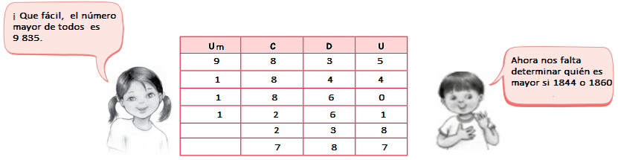

- Monitorea el trabajo que realiza cada equipo. Promueve la reflexión sobre cada representación planteando algunas preguntas sobre la ubicación de las cifras en el tablero de valor posicional. Por ejemplo: ¿cuántas unidades de millar tiene cada número?, ¿cuántas centenas tiene cada número?, ¿cuántas decenas tiene cada número?, ¿la cifra de la unidad de millar es igual en todos los números?, ¿y la de las centenas?, ¿qué número de la segunda y de la tercera fila tiene más decenas? Ellos podrían decidir, por ejemplo, comparar 1 844 y 1 860 en forma separada, para distinguirlo mejor:

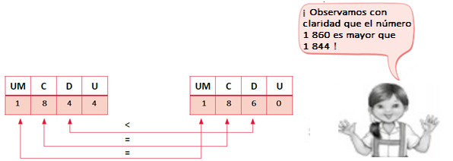

- Oriéntalos a construir una recta numérica y a ubicar ambos números, para que puedan afianzar la comparación hecha líneas arriba. Mientras tratan de ubicar los números en la recta numérica, seguramente se evidenciarán muchas imprecisiones acerca de por dónde empezar para las ubicaciones. Realiza un adecuado tratamiento del error, considerándolo como una oportunidad de aprendizaje.
Representación en la recta numérica:

- Ayúdalos a interpretar su representación en la recta numérica preguntando lo siguiente: ¿qué número se encuentra más a la derecha, 1 844 o 1 860?, ¿pueden indicar cuál es el mayor?, ¿qué números son menores que 1 860 pero mayores que 1 844?
- Permite que se formulen más interrogantes con respecto a la ubicación de los números; por ejemplo, podrían preguntarse esto: ¿cómo ubicar todos los números que representan a la población total que se encuentra en situación de vulnerabilidad?, etc.
- Registra información sobre sus procesos y acerca de aquello que requiera ser aclarado o explicado.
- Dialoga con ellos y realiza preguntas sobre los pasos seguidos para la comparación de los números en el tablero de valor posicional. Seguramente te indicarán que compararon las cifras que se encuentran en cada orden posicional. Indaga sobre sus pasos al emplear la recta numérica, para escuchar sus apreciaciones al trabajo desarrollado.
- Ayúdalos a verificar si están cumpliendo con sus roles y responsabilidades dentro de su equipo de trabajo, tanto en la formulación de posibles estrategias como en la socialización de sus productos. En este momento, puedes dialogar con ellos acerca de si lo realizado hasta ahora les permite aprender a comparar los números de cuatro cifras.
- Los estudiantes elaborarán un papelote que presente las conclusiones a las llegaron.

En grupo clase
- En el momento oportuno, avísales que el tiempo de trabajo en equipos pequeños está por terminar y bríndales un tiempo para culminar con la solución del problema.
- Asegura la socialización de sus representaciones. Para ello, invita a un representante de cada equipo a explicar la solución del problema. Conduce este momento planteando algunas preguntas: ¿con qué región trabajaron?, ¿qué datos compararon?, ¿qué información les brindó?
- Con relación a las comparaciones realizadas, genera el diálogo a partir de preguntas como estas: ¿cómo realizamos las comparaciones?, ¿qué materiales empleamos?, ¿qué dificultades encontramos?, ¿por dónde empezaron a comparar cada orden de las cifras de los números?, ¿el tablero posicional los ayudó en la comparación de números?, ¿y la recta numérica?, ¿por qué o en qué?
- Al final de las exposiciones, los estudiantes comentarán sobre las diferentes estrategias aplicadas para dar respuesta al problema.
- Los niños y las niñas contrastarán sus soluciones. Verifica la respuesta con ellos usando la información de la tabla. Formula algunas preguntas al pleno sobre los procesos seguidos y diles que emitan otras preguntas sobre la información brindada en la tabla.
- Asegura la formalización y reflexión de los saberes matemáticos y de los procedimientos con la participación de los estudiantes. Anótalo en la pizarra:
- Para comparar dos números, debemos determinar cuál de ellos tiene más unidades de millar; para ello, podemos usar el tablero de valor posicional y observar cuál de los números tiene la mayor cifra en el orden de las UM, así:
- 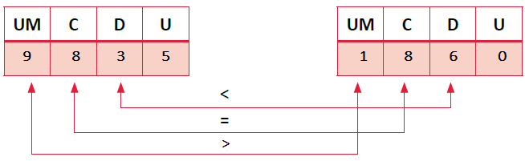

- La recta numérica nos ayuda a visualizar los números mayores, pues se encuentran a la derecha, y los números menores, que están a la izquierda. Así: 3 221 es mayor que 3 212 porque se encuentra a su derecha.
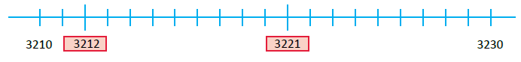

- Para expresar la comparación usamos los signos >, < o =
- Luego, podemos expresarlo de manera literal y simbólica, así: 3 221 > 3 212
- Los estudiantes registrarán en el cuaderno las posiciones en el tablero posicional, y la equivalencia de unidades, decenas, centenas y unidades de millar. Se realiza la comparación entre dígitos y la ubicación en la recta numérica.
- Reflexiona con ellos respecto a los procesos y estrategias que siguieron para resolver el problema propuesto y tomar algunas decisiones, a través de las siguientes preguntas: ¿qué hicimos primero?, ¿cómo realizamos la comparación usando el tablero de valor posicional?, ¿para qué nos servirá comparar los números dados en la tabla?
- A partir de la información obtenida, pídeles que realicen una propuesta de los paquetes o donaciones que se necesitarían para atender las necesidades de esas poblaciones: ¿qué medidas preventivas podrían tomar las autoridades en las diferentes regiones? Esta acción podría ser grupal o personal: eso se decidirá de acuerdo con los tiempos.
- Dialoga con los estudiantes sobre la importancia de tomar medidas de prevención en todas las regiones de nuestro país, para enfrentar los desastres naturales.
- Plantea otros problemas. Ahora invita a los estudiantes a trabajar las actividades planteadas en la página 15 de su Cuaderno de Trabajo. Orienta la comprensión del problema y las actividades que se proponen.
- Puedes proponer el uso de la recta numérica para la resolución.
Cierre | Tiempo aproximado: 20 minutos
- Retoma el propósito de la sesión “Comparar el número de la población en mayor situación de riesgo de las regiones de nuestro país. Para ello, compararemos números de hasta cuatro cifras en la recta numérica y en el tablero de valor posicional”.
- Conversa con los estudiantes para reflexionar sobre los aprendizajes de la sesión. Puedes hacer las siguientes preguntas: ¿qué estrategia les permitió comparar los números?, ¿cómo proceden ahora para comparar números naturales?, ¿qué consideran para comparar dos o más números?, ¿en qué otras situaciones de la vida necesitaremos comparar cantidades y para qué?
- Dialoga con ellos para ver si se ha logrado el propósito de la sesión, si podríamos mejorar algo y qué aspectos facilitaron o dificultaron el logro de nuestro propósito.

- REFLEXIONES SOBRE EL APRENDIZAJE
- ¿Qué avances tuvieron los estudiantes?, ¿qué dificultades experimentaron?
- ¿Qué aprendizajes debo reforzar en la siguiente sesión?
- ¿Qué actividades, estrategias y materiales funcionaron y cuáles no?

Escala de valoración

Competencia: Resuelve problemas de cantidad.

 | Desempeños
- Establece relaciones entre datos y una o más acciones de agregar, quitar, comparar, igualar, reiterar, agrupar, repartir cantidades y combinar colecciones. | Expresa con diversas representaciones y lenguaje numérico (números, signos y expresiones verbales) su comprensión de la unidad de millar como unidad del sistema de numeración decimal, sus equivalencias entre unidades menores, el valor posicional de un dígito en números de cuatro cifras y la comparación y el orden de números. |  |  | Emplea estrategias y procedimientos de cálculo escrito.
Nombres: | Actividad y fechas de observación
 | /05 | /05 | /05 |  | /05 | /05

